2022学年九年级数学练习卷
（完卷时间100分钟，满分150分）
考生注意：
1.本试卷含三个大题，共25题．答题时，考生务必按答题要求在答题纸规定的位置上作答，在草稿纸、本试卷上答题一律无效．
2.除第一、二大题外，其余各题如无特别说明，都必须在答题纸的相应位置上写出证明或计算的主要步骤．
一、选择题（本大题共6题，每题4分，满分24分）
1. 下列实数中，有理数是（ ）
A. B. C. D.
【答案】B
【解析】
【分析】根据有理数以及无理数的定义判断即可．
【详解】解：∵是无理数，不是有理数，
∴A不合题意．
∵是整数，是有理数，
∴B符合题意．
是无理数，不是有理数，
∴C不合题意．
∵是无理数，不是有理数，
∴D不符合题意．
故选：B．
【点睛】本题考查了实数的分类，特别指出，无理数是包括：无限不循环小数、含π的代数式、开方开不尽的数．
2. 下列计算正确的是 （ ）
A. B. C. D.
【答案】D
【解析】
【分析】由合并同类项、同底数幂乘法、同底数幂除法的运算法则，分别进行判断，即可得到答案．
【详解】解：A、不能合并，故A错误；
B、不能合并，故B错误；
C、，故C错误；
D、，故D正确；
故选：D．
【点睛】本题考查了合并同类项、同底数幂乘法、同底数幂除法的运算法则，解题的关键是熟练掌握运算法则进行判断．
3. 下列函数图像中，可能是反比例函数的图像的是（ ）
A. 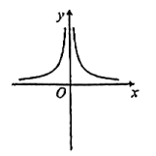 B. 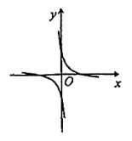
C. 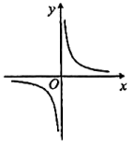 D. 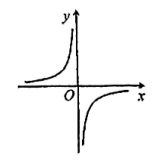
【答案】C
【解析】
【分析】直接根据反比例函数的图象性质进行判断．
【详解】解：由，可知反比例函数的图象在一、三象限．
A. 反比例函数的图象在一、二象限．故选项A不符合题意；
B. 反比例函数的图象与坐标轴相交，错误．故选项B不符合题意；
C. 反比例函数的图象在一、三象限．正确，故选项C符合题意；
D. 反比例函数的图象在二、四象限．错误，故选项D不符合题意；
故选：C．
【点睛】本题主要考查了反比例函数的图象性质，要掌握它的性质才能灵活解题．反比例函数的图象是双曲线，当时，它的两个分支分别位于第一、三象限；当时，它的两个分支分别位于第二、四象限．
4. “红色小讲解员”演讲比赛中，7位评委分别给出某位选手的原始评分．评定该选手成绩时，从7个原始评分中去掉一个最高分、一个最低分，得到5个有效评分．5个有效评分与7个原始评分相比，这两组数据一定不变的是（ ）．
A. 中位数 B. 众数 C. 平均数 D. 方差
【答案】A
【解析】
【分析】根据题意，由数据的数字特征的定义，分析可得答案．
【详解】根据题意，从7个原始评分中去掉1个最高分、1个最低分，得到5个有效评分，
7个有效评分与5个原始评分相比，最中间的一个数不变，即中位数不变．
故选:A
【点睛】此题考查中位数的定义，解题关键在于掌握其定义．
5. 正方形具有而菱形不一定具有的性质是（ ）．
A. 对角线互相垂直 B. 对角线平分一组对角
C. 对角线相等 D. 对角线互相平分
【答案】C
【解析】
【详解】正方形具有而菱形不一定具有的性质是：①正方形的对角线相等，而菱形不一定对角线相等，②正方形的四个角是直角，而菱形的四个角不一定是直角，
故选C．
6. 如图，矩形中，，，点在对角线上，圆经过点．如果矩形有两个顶点在圆O内，那么圆O的半径长r的取值范围是（ ）
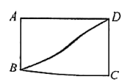
A. B. C. D.
【答案】B
【解析】
【分析】由勾股定理求出，连接，交于点F，作于点E，求得，再根据圆的运动过程，判断出r的取值范围即可．
【详解】解：∵四边形是矩形，
∴
∵，
∴
∴
由勾股定理得，，
连接，交于点F，作于点E，
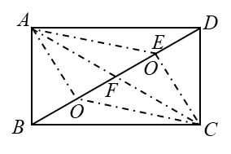
∵
∴
点O从点D开始向B移动，移到E时，的长度从1减到，再移到点F，此时，在这一范围内，，,
∴当时，A，B都在圆外，不满足条件；
当点O从点F移到点B时，，此时，，，
∴当时，满足两点在圆内的条件；
当，即，点O在点F的位置，，此时四点都在圆上，不满足条件；
当，即，点O在点B的位置，此时，，A和B在圆内，点D在圆外，满足条件，
故r的取值范围是：．
故选：B．
【点睛】本题主要考查了点与圆的位置关系，正确进行分类讨论是解答本题的关键．
二、填空题（本大题共12题，每题4分，满分48分）
7. 计算：________．
【答案】
【解析】
【分析】用积的乘方的计算方法解答即可．
【详解】解：，
故答案为：．
【点睛】此题重点考查学生对积的乘方的理解，掌握积的乘方的计算方法是解题的关键．
8. 化简分式的结果为________．
【答案】
【解析】
【分析】直接分子分母同时除以b即可得到答案．
【详解】解：，
故答案为：．
【点睛】本题主要考查了分式的约分，正确计算是解题的关键．
9. 如果关于的方程有两个相等的实数根，那么的值是________．
【答案】1
【解析】
【分析】利用一元二次方程根判别式求解即可．
【详解】解：∵关于x的一元二次方程有两个相等的实数根，
∴，
解得
故答案为：1．
【点睛】本题主要考查了一元二次方程根的判别式，对于一元二次方程，若，则方程有两个不相等的实数根，若，则方程有两个相等的实数根，若，则方程没有实数根．
10. 如果一个二次函数的图像顶点是原点，且它经过平移后能与的图像重合，那么这个二次函数的解析式是________．
【答案】
【解析】
【分析】根据二次函数平移前后的形状和开口方向不变，即二次项系数不变进行求解即可．
【详解】解：∵平移后的二次函数解析式为，
∴原二次函数解析式为，
故答案为：．
【点睛】本题考查二次函数的图像与几何变换，熟知二次函数图像平移中不变的性质是解答的关键．
11. 如果正比例函数（是常数，图像经过点，那么的值随的增大而________．（填“增大”或“减小”）
【答案】减小
【解析】
【分析】根据点的坐标利用正比例函数图象上点的坐标特征可求出值，再利用正比例函数的性质即可得出结论．
【详解】∵正比例函数（是常数，）的图象经过点，
∴，
∴，
∴的值随的增大而减小，
故答案为：减小．
【点睛】本题考查了正比例函数的图象与性质，熟练掌握待定系数法以及正比例函数的增减性与正比例函数的比例系数之间的关系是解题的关键 ．
12. 布袋里有4个小球，分别标注了数字，这些小球除了标注数字不同外，其它都相同．从布袋里任意摸出一个球，这个球上标注数字恰好是正数的概率是________．
【答案】
【解析】
【分析】直接由概率公式求解即可．
【详解】解：∵共有4个数字，其中正数有2和3，共2个，
∴摸到小球上标注数字恰好是正数的概率为；
故答案为：．
【点睛】本题主要考查概率公式，随机事件A的概率事件A可能出现的结果数÷所有可能出现的结果数．
13. 如图是某商场2022年四个季度的营业额绘制成的扇形统计图，其中二季度的营业额为100万元，那么该商场全年的营业额为________万元．
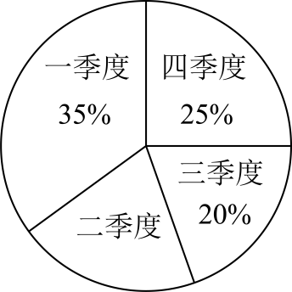
【答案】500
【解析】
【分析】用二季度的营业额除以其占比即可得到答案．
【详解】解：万元，
∴该商场全年的营业额为500万元，
故答案为：500．
【点睛】本题主要考查了扇形统计图，正确读懂统计图是解题的关键．
14. 如图，在平行四边形中，为对角线，E是边的中点，联结．如果设，，那么________（含的式子表示）．
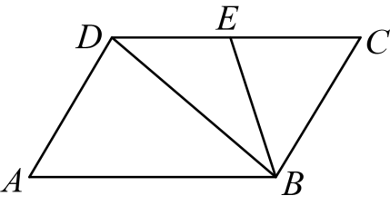
【答案】
【解析】
【分析】由，可得，由E是边的中点，可得，从而可得答案．
【详解】解：∵，
∴，
∵E是边的中点，
∴，
∴，
故答案为：．
【点睛】本题考查的是向量的加减法运算，理解运算法则是解本题的关键．
15. 在中，，如果，，那么的重心到底边的距离为________．
【答案】4
【解析】
【详解】解：如下图所示，设点D为的中点，点E为三角形的重心，
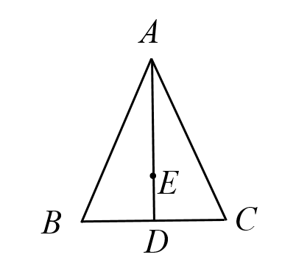
∵，
∴，
∵，，
∴，
∴，
∵点E为三角形的重心，
∴，
∴，
∵，
∴的重心到底边的距离为4，
故答案为：4．
【点睛】本题考查解直角三角形、三角形重心的性质和勾股定理，解题的关键是熟知重心到顶点的距离与重心到对边中点的距离之比为．
16. 如果四边形有一组邻边相等，且一条对角线平分这组邻边的夹角，我们把这样的四边形称为“准菱形”．有一个四边形是“准菱形”，它相等的邻边长为2，这两条边的夹角是，那么这个“准菱形”的另外一组邻边的中点间的距离是________．
【答案】
【解析】
【分析】如图，由勾股定理求出，再根据三角形中位线定理求出的长即可．
【详解】解：如图所示，四边形是“准菱形”，且,连接，
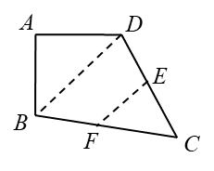
在中，由勾股定理得，
∵点E，F分别是边的中点，
∴是的中位线，
,
故答案为：．
【点睛】本题主要考查了勾股定理以及三角形中位线定理，正确理解“准菱形”的概念是解答本题的关键．
17. 如图，某电信公司提供了A、B两种方案的移动通讯费用y（元）与通话时间x（元）之间的关系．如果通讯费用为60元，那么A方案与B方案的通话时间相差________分钟．
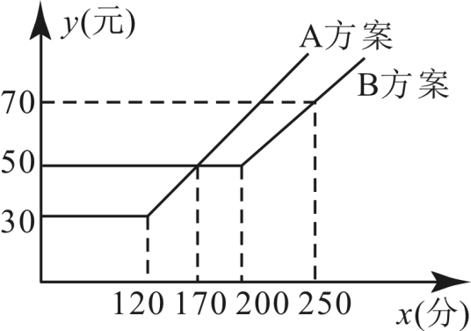
【答案】35
【解析】
【分析】用待定系数法分别求出A、B方案的函数解析式，把代入解析式求得A、B方案所用的时间，即可求出结果．
【详解】解：A方案：把、代入得：
，解得：，
∴，
∴A方案移动通讯费用y（元）与通话时间x（元）函数关系式为：，
∴时，，解得：，
∴A方案通话190分钟，
B方案：把、代入得：
，解得：，
∴，
∴B方案移动通讯费用y（元）与通话时间x（元）函数关系式为：
，
∴时，，解得：，
∴B方案通话225分钟，
∴（分），
故答案为：35．
【点睛】本题考查一次函数的实际应用，明确题意，利用待定系数法求函数解析式是解题的关键．
18. 如图，在正方形中，点E、F分别在边上，．将沿直线CE翻折，如果点D的对应点恰好落在线段上，那么的正切值是________．
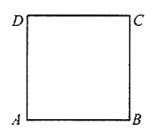
【答案】2
【解析】
【分析】过点作于点M，由折叠得再证明从而证明设，则求出再证明得，由勾股定理求出，进一步可求出的正切值．
【详解】解：∵四边形是正方形，
∴
过点作于点M，
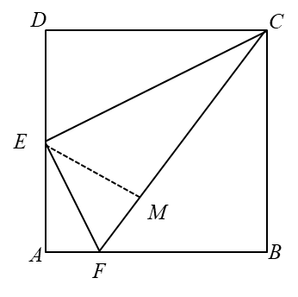
∵
∴
∴
由折叠得，
∴
∴
∵
∴
∴
∴
设，则
在中，由勾股定理得，
∵
∴
又
∴
∴
∴，
在中，
在中，
∴，
故答案为2
【点睛】本题主要考查了正方形的折叠问题，全等三角形的判定与性质，相似三角形的判定与性质以及求正切值等知识，正确作出辅助线构造全等三角形是解答本题的关键．
三、解答题（本大题共7题，满分78分）
19. 计算：．
【答案】
【解析】
【分析】原式分别运用有理数的乘方、化简绝对值、分母有理化以及负整数指数幂运算法则化简各项后，再进行加减运算即可．
【详解】解：
=
=
=
【点睛】本题主要考查了实数的运算，熟练掌握运算法则是解答本题的关键．
20. 解不等式组将其解集在数轴上表示出米，并写出这个不等式组的整数解．
【答案】，图见解析，整数解为0，1，2
【解析】
【分析】分别对不等式组中的不等式进行求解，取两个不等式的交集即可得到答案．
【详解】解：
解不等式①得，
解不等式②得，
取①和②的交集得，
故不等式组的解集为：，
将解集表示在数轴上如图：
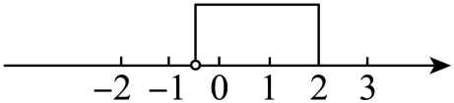
∴该不等式组的整数解为：0，1，2．
【点睛】本题考查不等式组解集，解题的关键是熟练掌握解不等式组的方法．
21. 如图，在平面直角坐标系中，直线l上有一点，将点A先向左平移3个单位，再向下平移4个单位得到点B，点B恰好在直线l上．
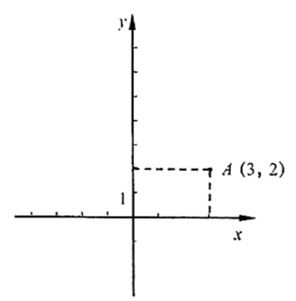
（1）写出点B的坐标，并求出直线l的表达式；
（2）如果点C在y轴上，且，求点C的坐标．
【答案】（1），
（2）
【解析】
【分析】（1）根据平移的性质即可得到点B的坐标，根据A、B两点的坐标，利用待定系数法即可求出直线l的表达式；
（2）根据等腰三角形的性质，得到，根据点O的坐标和的长度，即可求出点C的坐标．
【小问1详解】
解：设
∵，且点A先向左平移3个单位，再向下平移4个单位得到点B，
∴，，
∴,
设直线l的表达式为：，
∵，在直线l上，
∴，
解方程组得：，
故直线l的表达式为：；
【小问2详解】
解：如下图所示，过点A作轴，垂足为O，
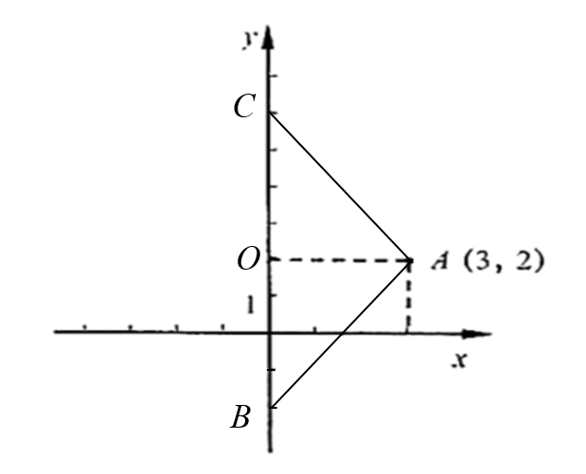
∵在y轴上，点C在y轴上，轴，
∴，,
∵
∴，
∴，
∵，，
∴，
∴．
【点睛】本题考查直角坐标系中的点坐标、点的平移、一次函数的解析式和等腰三角形的性质，解题的关键是根据平移的性质求出点B的坐标．
22. 图1是某地下商业街的入口的玻璃顶，它是由立柱、斜杆、支撑杆组成的支架撑起的，图2是它的示意图．经过测量，支架的立柱与地面垂直（），米，点A、C、M在同一水平线上，斜杆与水平线的夹角，支撑杆，垂足为，该支架的边与的夹角，又测得米．
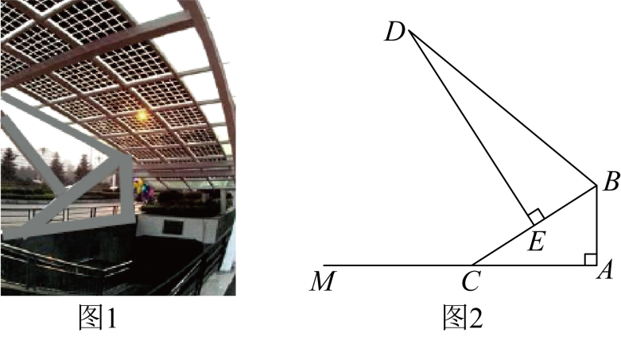
（1）求该支架的边的长；
（2）求支架的边的顶端D到地面的距离．（结果精确到米）
（参考数据：，，，，，）
【答案】（1）该支架的边的长为7米；
（2）支架的边的顶端D到地面的距离为米
【解析】
【分析】（1）先解求出米，进而求出米，再解求出的长即可；
（2）如图所示，过点D作于H，过点B作于G，则四边形是矩形，即可证明米，，求出，即可解，求出米，则米，
【小问1详解】
解：在中，米，
∴米，
∵米，
∴米，
∵，
∴，
在中，米，
∴米，
∴该支架的边的长为7米；
【小问2详解】
解：如图所示，过点D作于H，过点B作于G，则四边形是矩形，
∴米，，
∴，
∴，
在中，米，
∴米，
∴支架的边的顶端D到地面的距离为米．
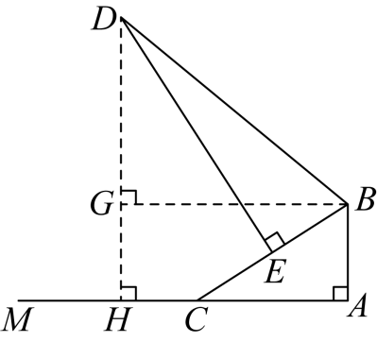
【点睛】本题主要考查了解直角三角形的实际应用，矩形的性质与判定，正确作出辅助线构造直角三角形是解题的关键．
23. 已知：如图，在菱形中，，，垂足分别为、，射线交的延长线于点．
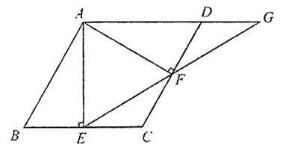
（1）求证：；
（2）如果，求证：．
【答案】（1）见解析 （2）见解析
【解析】
【分析】（1）根据菱形的性质证明，即可得证；
（2）根据已知可得出，根据（1）的结论得出，根据对顶角相等，平行线的性质得出，可得，根据相似三角形的性质得出，进而得出，根据互余关系得出，根据正切的定义得出，即可得证．
【小问1详解】
证明：∵四边形是菱形，
∴，，，，
∵，，
∴，，，
∴，
∴，
∴，
∴，
∵，
∴；
【小问2详解】
证明：∵，
∴，
又∵，
∴，
∴，
即，
∵，
∴，
∵，
∴，
又∵，
∴，
∴，
∴，
∴，
∵，
∴，
∴，
∴，
又∵，
∴．
【点睛】本题考查了相似三角形的性质与判定，全等三角形的性质与判定，菱形的性质，正切的定义，熟练掌握相似三角形的性质与判定，正切的定义是解题的关键．
24. 如图，在平面直角坐标系中，抛物线与x轴交于点和点B，与y轴交于点C．
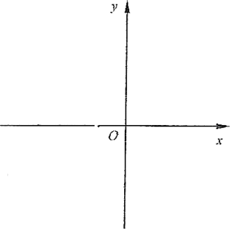
（1）求该抛物线的表达式和对称轴；
（2）连接，D为x轴上方抛物线上一点（与点C不重合），如果的面积与的面积相等，求点D的坐标；
（3）设点，点E在抛物线的对称轴上（点E在顶点上方），当，且时，求点E的坐标．
【答案】（1），对称轴为直线
（2）
（3）
【解析】
【分析】（1）把代入抛物线解析式求出抛物线解析式，再把抛物线解析式化顶点式即可求出对称轴；
（2）先求出，再根据，推出，则点C和点D关于抛物线对称轴对称，由此利用二次函数的对称形求解即可；
（3）设抛物线顶点为M，由（1）可知，则P、M都在直线上，即可得到，即，如图所示，过点A作于N，则，证明，得到，进而求出，得到，由此求出，则．
【小问1详解】
解：把代入到中得：，
∴，
∴抛物线表达式为，
∴抛物线对称轴为直线；
【小问2详解】
解：在中，当时，，
∴，
∵，
∴，
∴，
∴点C和点D关于抛物线对称轴对称，
∵抛物线对称轴为直线，
∴；
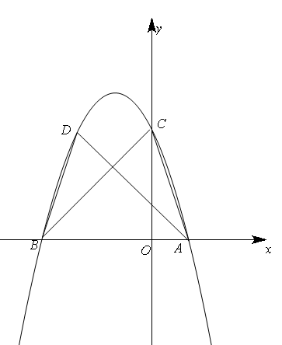【小问3详解】
解：设抛物线顶点为M，
由（1）可知，
∵，
∴P、M都在直线上，
∴，即，
如图所示，过点A作于N，则，
∴，
∵，
∴，
∴，
∴，
∴，
∴，
∴，
∴，
∴，
∴，
∴．
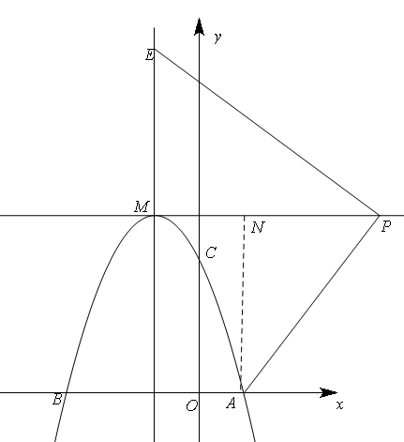
【点睛】本题主要考查了二次函数与几何综合，相似三角形性质与判定，待定系数法求二次函数解析式等等，灵活运用所学知识是解题的关键．
25. 在梯形中，， ，，，过点C作对角线的垂线，垂足为E，交射线于点F．
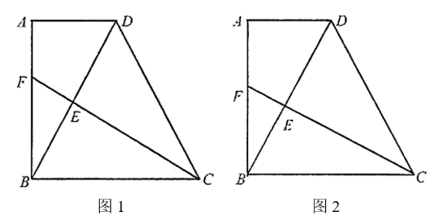
（1）如图1，当点F在边上时，求证：；
（2）如图2，如果F是的中点，求的值；
（3）联结，如果是等腰三角形，求的长．
【答案】（1）见解析 （2）
（3）8
【解析】
【分析】（1）要证明根据已知条件有一组相等的边长，只需要找到两个角相等即可；题目中已知平行关系，可以找到一组内错角相等，再根据可以得出，又因为垂直关系那么另外一组相等的角就找到了，题目得以求证；
（2）根据已知条件和（1）中的全等关系，可知要求的值即求的值，即如果找到与的关系即可；这两边均在中，直接根据勾股定理无法求知，可以猜想到和相似关系，进行证明，再得到一组与即的关系，进而得出所求的比值；
（3）根据是等腰三角形，且F在上，可知，又因为，可得，而根据（1）中可知所以可以求出来等于8，而已知条件所以
【小问1详解】
，
，
，
，
在和中，
∵，，，
，
【小问2详解】
在和中，
∵，，
∴，
∴，
，
，
∴，
∴，
又∵F是的中点，
∴，
∴，
在中，，
解得，或（舍去）
∴；
【小问3详解】
如图，
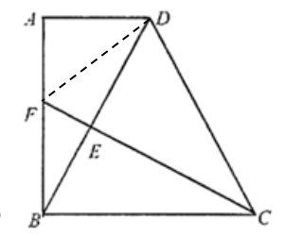
∵是等腰三角形，且，
∴，
∴．
【点睛】本题主要考查了全等三角形的判定与性质，勾股定理，等腰三角形的性质以及相似三角形的判定与性质，熟练运用相关知识是解答本题的关键

